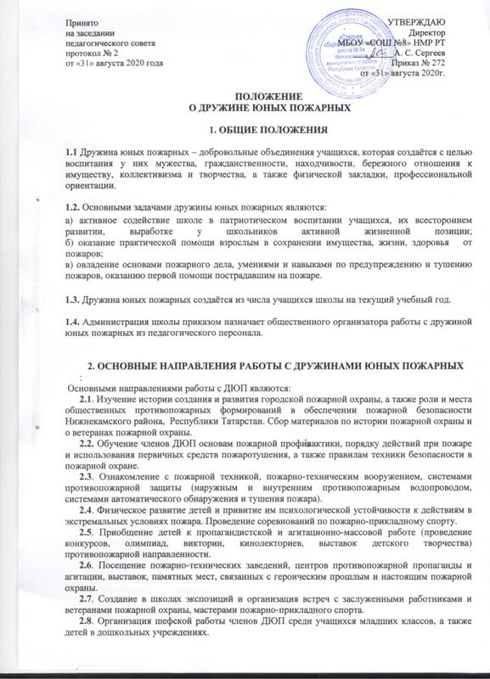
3. СТРУКТУРА И ОРГАНИЗАЦИЯ РАБОТЫ ДРУЖИН ЮНЫХ ПОЖАРНЫХ
3.1. Членами дружин юных пожарных могут быть учащиеся школы в возрасте от 12 до 15 лет, изъявившие желание активно участвовать в работе дружины.
3.2. Дружина юных пожарных создаётся при наличии не менее 8 дружинников и может делиться на отряды и звенья.
3.3. Приём в члены дружины юных пожарных производится на основании устного заявления на общем собрании дружины.

3.4. В малочисленных дружинах избирается только командир дружины и его заместитель.
3.5. Члены ДЮП могут обеспечиваться форменной одеждой установленного образца.

4. ОБЯЗАННОСТИ И ПРАВА ЮНОГО ПОЖАРНОГО
4.1. Юный пожарный обязан:
4.1.1. Выполнять все правила для учащихся, добросовестно учиться, показывать пример поведения в школе и вне её.
4.1.2. Дорожить честью и званием юного пожарного, активно участвовать в делах дружин, своевременно и точно выполнять задания штаба дружин.
4.1.3. Изучать пожарное дело, быть примером в соблюдении правил пожарной безопасности.
4.1.4. Вести разъяснительную работу среди сверстников и детей младшего возраста по предупреждению пожаров.
4.1.5. Под руководством специалистов пожарной службы и добровольных пожарных обществ участвовать в проведении пожарно-профилактической работы в школе.

4.1.6. Всемирно беречь и приумножать общественную (леса, парки и т.д.) собственность, участвовать в борьбе за экономию.
4.1.7. Повышать своё спортивное мастерство, заниматься пожарно-прикладным спортом.
4.2. Юный пожарный имеет право:
4.2.1. Избирать и быть избранным в руководящие органы дружины юных пожарных.
4.2.2. Участвовать в обсуждении всех вопросов, относящихся к деятельности дружин и вносить соответствующие предложения.

4.2.3. Обращаться за помощью и консультацией по вопросам пожарной безопасности в муниципальные учреждения пожарной охраны и организации добровольных пожарных обществ.

4.2.4. За активную работу в ДЮП, показанные способности и старание при изучении пожарного дела члены дружины могут награждаться грамотами, ценными подарками, нагрудными знаками, а также бесплатными путевками в спортивно-оздоровительные лагеря.
Разработка видов и форм знаков отличия и их изготовление, порядок приобретения ценных подарков и т.п. осуществляется за счет средств местных бюджетов, внебюджетных источников, а также средств юридических и физических лиц, поступивших в порядке безвозмездной помощи, шефства и спонсорства, Федеральных, республиканских, муниципальных целевых образовательных Программ, социального партнерства, грантов.

4.2.5. За активную работу и проявленные способности и умения при изучении пожарного дела получать направление учреждения пожарной охраны с соответствующей рекомендацией для поступления в пожарно-технические училища МЧС и другие учебные заведения, готовящие пожарных специалистов.
4.2.6. Представляться за смелые и решительные действия по тушению пожара, спасению жизни людей, эвакуации животных и материальных ценностей к награждению в установленном порядке наградами.

5. ПЛАНИРОВАНИЕ РАБОТЫ НА УЧЕБНЫЙ ГОД

5.1. Деятельность дружины юных пожарных планируется на текущий учебный год. План работы утверждается директором учреждения образования.
5.2. В течение учебного года по мере необходимости в план вносятся коррективы.
5.3. Методическое руководство ДЮП и координацию их деятельности осуществляет заместитель директора по воспитательной работе , проводит методическую, консультативную и организаторскую деятельность, рассматривает программы о смотрах конкурсах в школе, викторинах и соревнованиях по пожарно-прикладному спорту, а также организует и проводит вышеуказанные мероприятия.
5.4. Контроль за деятельностью ДЮП осуществляет директор школы.

